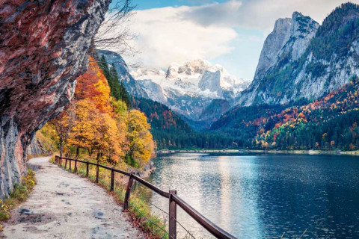

Agua
montaña
Árboles
Camino
nubes
hojas
Arboles muertos
Peses
Pájaro
roca
rosas
Pato
Serpiente
oso
tiera
sobria
mesa
sillas
sol
casas
pelota
pesona
libro
chancalas
zapatos
biritera
escoba
abeja
perro
caro
canchas
moto
coco
lanchas
comida
telefono
elado
juego
camisa
coca
chumpa
poentes
familia
lentes
abion
ganso
sobida
tienda
mochila
bienvenidos
bosques
casa
carteles
bonbones
flores
reloj
barcos
ramas
artes
Niños
Niñas
juguetes
adornos
chancleta
votas
visicletas
audifono
telefono
diadema
moral
anillos
pulsera
ropa
gadena
lente
arete
internet
pizarron
labial
tortillas

